Отходы пищевых продуктов при холодной кулинарной обработке (несъедобная часть от общей массы продукта, %)
Продукты | %  несъедобной части

Овощи
баклажаны | 10
кабачки | 25
капуста белокочанная | 20
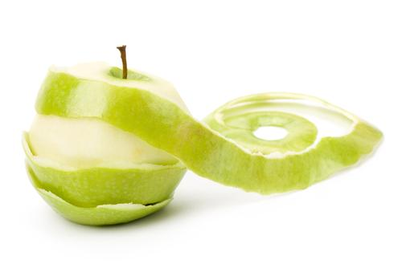  капуста цветная | 25
лук зеленый | 20
лук репчатый | 16
морковь | 20
огурцы | 7
перец сладкий | 25
петрушка (зелень) | 20
редис, репа, свекла | 20
редька | 25
салат, щавель | 20
томаты | 5
укроп, шпинат | 26
чеснок | 15

Мясо
говядина Ι категории | 26,4
говядина ΙΙ категории | 30

Рыба
минтай | 54
треска | 51
окунь морской | 49
сельдь | 42

«Примерные 10-дневные меню для питания детей в возрасте от 1,5 до 3 лет и от 3 до 7 лет…» // Отделе детского питания РАМН (руководитель Отдела — профессор Конь И.Я.; научные сотрудники — Басова Л.И., Копытько М.В., Дмитриева С.А.).

